**Cuộc đời và sự nghiệp của ông hoàng vật lý Stephen Hawking**

Nhà vật lý nổi tiếng không ngừng nghiên cứu khoa học dù mắc bệnh hiểm nghèo, đem lại những thành tựu rực rỡ cho khoa học thế giới. 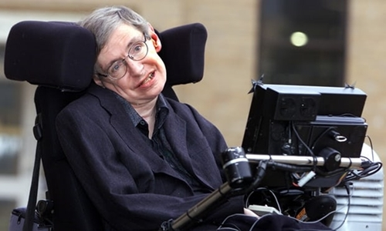

Stephen Hawking được mệnh danh là "ông hoàng vật lý". Ảnh: *Guardian.*

Giáo sư Stephen Hawking, nhà vật lý nổi tiếng người Anh với những cống hiến vĩ đại cho khoa học, hôm nay qua đời tại nhà riêng ở Cambridge, Anh, hưởng thọ 76 tuổi, để lại niềm xúc động lớn cho hàng triệu người trên thế giới, theo *Guardian.*

Stephen Hawking sinh ngày 8/1/1942 tại Oxford, Anh. Ông được nhận vào Đại học Oxford năm 17 tuổi. Trong ba năm học tập và nghiên cứu tại đây, Hawking cho biết ông chỉ học khoảng 1.000 giờ, nghĩa là chỉ khoảng một giờ mỗi ngày.

"Bạn hoặc là thiên tài mà không cần nỗ lực, hoặc biết chấp nhận hạn chế của mình", ông viết trong cuốn tự truyện năm 2013.

Trong kỳ thi tốt nghiệp, kết quả học tập của Hawking nằm ở ranh giới giữa tấm bằng hạng nhất và hạng nhì. Ông nói với giám khảo trong buổi thi vấn đáp rằng nếu được trao bằng hạng nhất, ông sẽ sang Đại học Cambridge để học thạc sĩ, nhưng nếu chỉ nhận bằng hạng nhì, ông sẽ tiếp tục ở lại Oxford. Giám khảo đã cho ông bằng hạng nhất.

Năm 1963, khi mới 21 tuổi và đang theo học cao học, Hawking bị chẩn đoán mắc bệnh xơ cứng teo cơ một bên, còn gọi là bệnh Lou Gehrig, căn bệnh phá hủy hệ thống neuron thần kinh của cơ thể khiến ông bị liệt. Các bác sĩ cho rằng ông chỉ có thể sống thêm hai năm. Tuy nhiên, dạng bệnh ông mắc phải phát triển chậm hơn bình thường, giúp ông tiếp tục sống thêm hơn nửa thế kỷ, trở thành ông hoàng vật lý với những thành tựu khoa học rực rỡ.

"Dưới bóng mây đe dọa của cái chết, tôi ngạc nhiên phát hiện rằng mình tận hưởng cuộc sống còn hơn trước. Tôi bắt đầu đạt được tiến triển trong nghiên cứu của mình", Hawking nói.

Ban đầu ông sử dụng nạng để di chuyển, sau đó phải dùng đến xe lăn. Trong hoàn cảnh như vậy, ông vẫn không ngừng nghiên cứu khoa học. "Mục tiêu của tôi rất đơn giản. Đó là hiểu toàn bộ về vũ trụ, vì sao vũ trụ lại như vậy và vì sao nó tồn tại", ông chia sẻ.

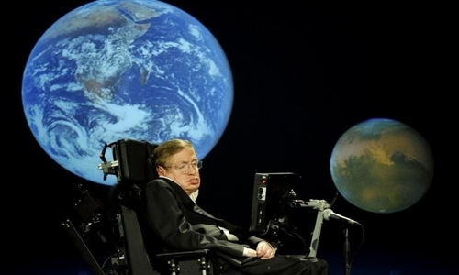

Stephen Hawking trong một hội nghị về vũ trụ. Ảnh: *CNSteem.*

Bước ngoặt lớn đầu tiên trong sự nghiệp của Hawking là năm 1970, khi ông cùng nhà vật lý Roger Penrose áp dụng các công trình toán học về hố đen vào nghiên cứu vũ trụ và chỉ ra một điểm kỳ dị không - thời gian vào thời điểm vụ nổ Big Bang xảy ra.

Hawking quyết tâm không để điều gì cản trở ông nghiên cứu. "Ông ấy nghĩ mình không còn sống lâu nữa, và ông ấy thực sự muốn làm được nhiều nhất có thể", Penrose cho biết.

Năm 1974, Hawking nêu giả thuyết về hố đen phát ra "bức xạ Hawking" và cuối cùng sẽ biến mất. Với các hố đen bình thường, quá trình này diễn ra rất chậm, cần thời gian dài hơn tuổi thọ của vũ trụ để một hố đen có khối lượng bằng Mặt Trời bốc hơi. Tuy nhiên, các hố đen nhỏ đến cuối đời sẽ phát ra sức nóng lớn, cuối cùng phát nổ với năng lượng tương đương một triệu quả bom nhiệt hạch một triệu tấn. Những hố đen nhỏ rải rác khắp vũ trụ, mỗi cái nặng đến một tỷ tấn nhưng lại không lớn hơn một proton, ông nhận định.

Stephen Hawking được chọn vào Hội Hoàng gia, hội khoa học lâu đời và có uy tín lớn trên thế giới, khi mới 32 tuổi. 5 năm sau, ông trở thành Giáo sư toán Lucasian tại Đại học Cambridge, một chức vụ quan trọng ở Anh từng được Isaac Newton đảm nhiệm. Hawking giữ vị trí này trong suốt 30 năm, sau đó trở thành giám đốc nghiên cứu tại Trung tâm Vũ trụ học Lý thuyết.

Ông tiếp tục có những cống hiến vĩ đại cho khoa học thế giới những năm 1980. Lý thuyết về sự phình to của vũ trụ cho rằng vũ trụ thời sơ khai trải qua quá trình mở rộng mạnh mẽ. Năm 1982, Hawking trở thành một trong những người đầu tiên chỉ ra cách các dao động lượng tử, những biến đổi rất nhỏ trong sự phân bố vật chất, có thể tác động đến sự trải rộng của các thiên hà trong vũ trụ.

Với cuốn sách "A Brief History of Time" (Lược sử thời gian) xuất bản lần đầu năm 1988, Stephen Hawking trở nên đặc biệt nổi tiếng. Cuốn sách lập kỷ lục khi trụ vững trong danh sách bán chạy nhất của tạp chí Sunday Times suốt 237 tuần. Cuốn sách đã bán được 10 triệu bản và được dịch sang 40 ngôn ngữ.

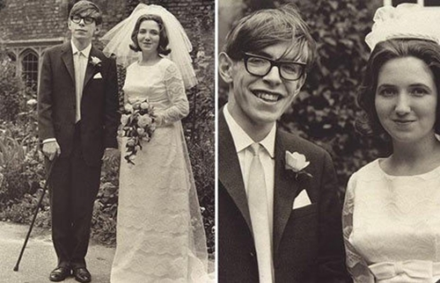

Stephen Hawking cùng người vợ đầu tiên, Jane Wilde. Ảnh: *Telegraph.*

Người vợ đầu tiên của Stephen Hawking là Jane Wilde. Ông kết hôn với Wilde năm 1965, hai năm sau khi được chẩn đoán mắc bệnh thần kinh vận động. Họ sinh được ba người con là Robert, Lucy, và Timothy.

Năm 1985, trong một chuyến thăm tới Tổ chức Nghiên cứu Hạt nhân châu Âu (CERN), Hawking phải nhập viện vì bị nhiễm trùng. Tình trạng của ông nguy kịch đến mức các bác sĩ đề nghị bà Jane cho phép rút ống thở của ông, nhưng bà không đồng ý và ông được chuyển về Cambridge để điều trị. Ca phẫu thuật cứu mạng ông, nhưng khiến ông bị mất giọng và chỉ có thể nói thông qua sự hỗ trợ của máy móc.

Ông và Jane ly dị vào năm 1991, sau thời gian dài chung sống. Năm 1995, ông kết hôn lần thứ hai với Elaine Mason, một nữ y tá. Cuộc hôn nhân này kéo dài 11 năm.

Stephen Hawking từng giành nhiều giải thưởng danh giá như giải Albert Einstein, giải Wolf, Huân chương Copley và giải Vật lý Cơ bản. Năm 2009, ông được tổng thống Mỹ Barack Obama trao tặng Huân chương Tự do Tổng thống.

Năm 2012, các nhà khoa học tập trung tại Cambridge để chúc mừng Stephen Hawking bước sang tuổi 70, điều ít người kỳ vọng ông làm được. Dù không thể đến tham dự vì lý do sức khỏe, ông gửi tới các đồng nghiệp lời nhắn nhủ cần tiếp tục công cuộc khám phá vũ trụ vì tương lai nhân loại.

Năm 2015, Stephen Hawking cùng tỷ phú Elon Musk, nhà đồng sáng lập Apple Steve Wozniak và nhiều chuyên gia khác cảnh báo về nguy cơ trí thông minh nhân tạo hủy diệt thế giới.

Những năm cuối đời, "ông hoàng vật lý" vẫn không ngừng nghiên cứu và đóng góp cho khoa học thế giới. Với những cống hiến của mình, Stephen Hawking được coi là một tượng đài trong lĩnh vực khoa học vũ trụ.